Класс: 3 УРОК № 7 Дата: _________
Тема: Schools in the UK – Школы в Великобритании

Инструкция для самостоятельной работы

Дорогой друг!
Сегодня мы отправимся в маленькое путешествие в Великобританию и узнаем, как устроены школы в этой стране. Мы сравним их с нашими школами и заполним таблицу. Ты готов? Тогда вперёд!
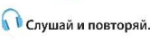
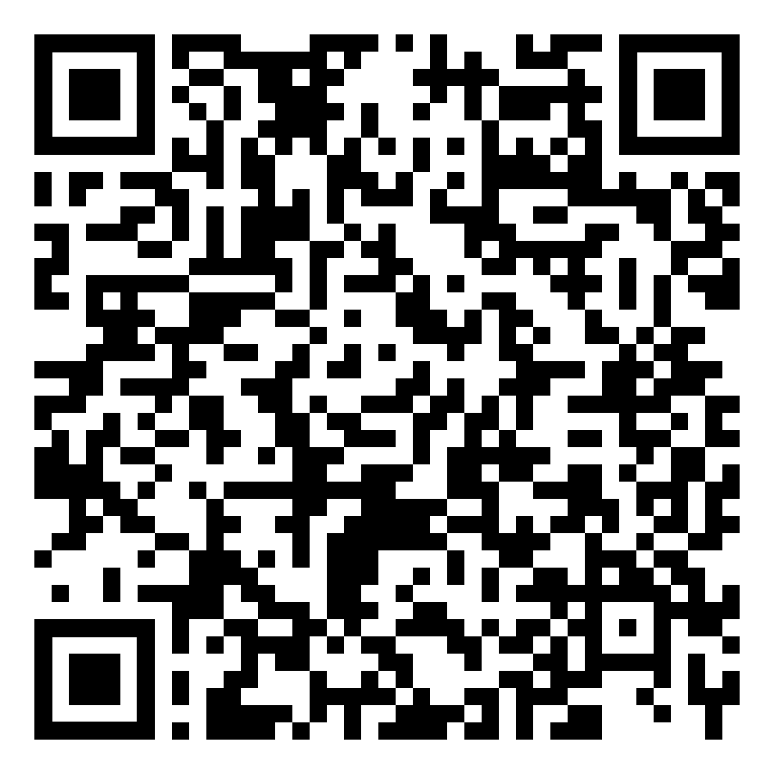

Как пользоваться QR-кодом
Когда увидишь упражнение в учебнике, наведи камеру телефона на этот QR-код. Ты услышишь правильное произношение слов и текстов от носителя языка.

https://prosv.ru/audio/audio-product/fgos-2021-audioprilozhenie-k-uchebniku-3-klass-chast-1197106503/ - Starter Unit и Module 1

1. Подготовка – Что ты знаешь о школах?
Задание: Ответь на вопросы (можно устно или письменно).
- What is the name of your school? (Как называется твоя школа?)
- How old are you? (Сколько тебе лет?)
- What class are you in? (В каком ты классе?)

2. Разминка – Школа в Великобритании (упр. 1 стр. 21)
Задание: Прочитай названия школ и запомни их. Слова запиши в словарь
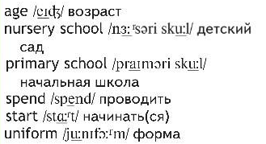
Обрати внимание:
- Nursery school — это школа для самых маленьких детей (2–4 года).
- Primary school — это школа для детей постарше (4–11 лет). В России это примерно как детский сад + начальная школа.

3. Чтение – Текст о школах в Великобритании (упр. 1 стр. 21)
Задание 1: Прочитай текст и найди информацию о школах.
Задание 2: Ответь на вопросы по тексту, запиши ответы в тетрадь.
- How old are children when they start primary school in the UK? (Сколько лет детям, когда они начинают начальную школу в Великобритании?)
- How long do children go to primary school? (Сколько лет дети ходят в начальную школу?)
- Do children go to nursery school in the UK? (Ходят ли дети в детский сад в Великобритании?)
Проверь себя по ключам:
- They start primary school at the age of 4.
- They go to primary school until they are 11.
- Yes, some children go to nursery school at the age of 2 or 3.
Задание 3: Заполни таблицу в тетради. Используй информацию из текста и свои знания.
Name of school | Age
Nursery school
Primary school

4. Сравнение – Моя школа и школа в Великобритании
Задание: Напиши 3 предложения, сравнивая свою школу и школы в Великобритании.
- In Russia, children start school at ………
- In the UK, children start school at ………
- I am in Year ………

Домашнее задание
- Выучи слова nursery school, primary school.
- Нарисуй свою школу (или то, как ты её представляешь). Подпиши рисунок по-английски.
- Расскажи маме или папе, что ты узнал о школах в Великобритании.

Итог – Рефлексия
Теперь ответь на вопросы (покажи смайлик или скажи «да» / «нет» / «немного»):
- Can you say "nursery school" and "primary school" in English?

- Can you say how old children are when they start school in the UK?
- Can you compare your school and schools in the UK?
Запиши одно предложение: Today I learned about ... (Сегодня я узнал о ...)

Ты молодец! Ты отлично поработал!
Сегодня мы узнали о школах в Великобритании, научились сравнивать их с нашими и заполнять таблицу.
Ты — настоящий исследователь!

